Introducció a l’Enginyeria del Programari, Curs 2023/24 Q1

Sistema de gestió de videojocs

**Especiﬁcació**

# Continguts

Continguts 1

1. Introducció 3
2. Casos d’ús 4
   1. Gestió usuaris 6

cas d’ús Registrar usuari 6

cas d’ús Iniciar sessió 6

cas d’ús Consultar usuari 6

cas d’ús Modificar usuari 7

cas d’ús Esborrar usuari 7

* 1. Gestió compres 8

cas d’ús Comprar videojoc 8

cas d’ús Comprar paquet videojocs 8

cas d’ús Consultar compres 9

* 1. Consultes videojocs 9

cas d’ús Consultar videojoc 9

cas d’ús Consultar videojocs 9

cas d’ús Consultar paquet 10

cas d’ús Consultar paquets 10

cas d’ús Consultar videojocs per qualificació d’edat 10

cas d’ús Consultar novetats 10

1. Model de dades 11
   1. Diagrama de classes 11
   2. Restriccions d'integritat textuals 11
   3. Informació derivada 11
2. Model del comportament 12
   1. Gestió usuaris 12

cas d’ús Registrar usuari 12

cas d’ús Iniciar sessió 12

cas d’ús Consultar usuari 13

cas d’ús Modificar usuari 13

cas d’ús Esborrar usuari 14

* 1. Gestió compres 14

cas d’ús Comprar videojoc 14

cas d’ús Comprar paquet videojocs 15

cas d’ús Consultar compres 15

* 1. Consultes videojocs 16

cas d’ús Consultar videojoc 16

cas d’ús Consultar videojocs 16

cas d’ús Consultar paquet 17

cas d’ús Consultar paquets 17

cas d’ús Consultar videojocs per qualificació d’edat 18

cas d’ús Consultar novetats 18

1. Glossari 19
2. Instruccions per fer el disseny 20

# Introducció

Una empresa de videoconsoles necessita un sistema de programari per gestionar la informació dels usuaris de les seves videoconsoles i la seva tenda de videojocs. El sistema ha de gestionar usuaris, videojocs, i les compres dels videojocs per part dels usuaris.

La informació que es guarda dels usuaris és el seu nom complet, sobrenom i adreça de correu electrònic; només pot haver-hi un compte associat a una adreça de correu. El sobrenom és el camp que identifica a l’usuari. La informació que es guarda dels videojocs és el seu nom (que identifica el videojoc), descripció, gènere, qualificació per edats, data de llançament i una llista d’etiquetes. Per alguns jocs també es coneix el temps de joc estimat per completar-lo (en minuts). El gènere dels videojocs correspondrà a un valor de la següent llista que no canviarà: acció, aventura, esports, estratègia, rol, simulació, tir. Per la qualificació per edats, farem servir PEGI (Pan European Game information), que classifica els jocs per majors de 3, 7, 12, 16 o 18 anys. Cada usuari pot assignar fins a 5 etiquetes als videojocs, a cada videojoc un usuari li pot posar unes etiquetes i un altre usuari unes altres. La llista d’etiquetes és dinàmica, no es poden esborrar etiquetes que estiguin associades a algun joc. Els videojocs no es poden esborrar.

Els usuaris poden comprar els videojocs i paquets de videojocs que ofereix l’empresa que es podran descarregar i/o jugar en la consola en la qual l’usuari estigui loggejat. Els paquets són una selecció de videojocs que comprats junts tenen un preu especial, que mai serà superior al preu de tots els videojocs que inclou. Dels paquets tindrem un nom, que l’identifica, i una descripció. L’usuari no pot comprar més d’una vegada un joc, ni un paquet, però sí que pot comprar un paquet que contingui un videojoc que ha comprat anteriorment; les compres no es poden tornar. En cas que l’usuari compri un paquet que contingui algun videojoc que l’usuari hagi comprat amb anterioritat, el sistema li aplicarà un descompte en el preu del paquet. Aquest descompte és general per tot el sistema i es correspon a un percentatge sobre el preu del paquet.

En aquesta especificació només s’inclou la informació necessària per poder desenvolupar la part del sistema que correspon a la funcionalitat perquè l’usuari gestioni el seu compte i les seves compres. L’usuari, per fer servir qualsevol funcionalitat del sistema, excepte registrar-se, ha d’iniciar la sessió prèviament.

# Casos d’ús

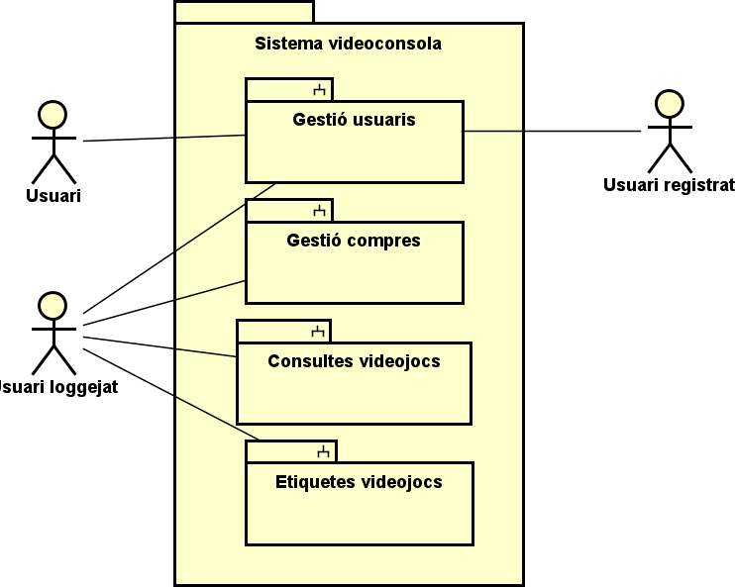La següent figura inclou el diagrama de casos d'ús del sistema agrupats per funcionalitats en diferents paquets.

El paquet de *Gestió d’usuaris* inclou els casos d'ús corresponents al CRUD d’usuaris i un cas d’ús específic perquè un usuari iniciï la sessió a la videoconsola. En el diagrama es pot veure que l'accés a les diferents funcionalitats depèn de si l’usuari està o no registrat i si ha iniciat o no la sessió.

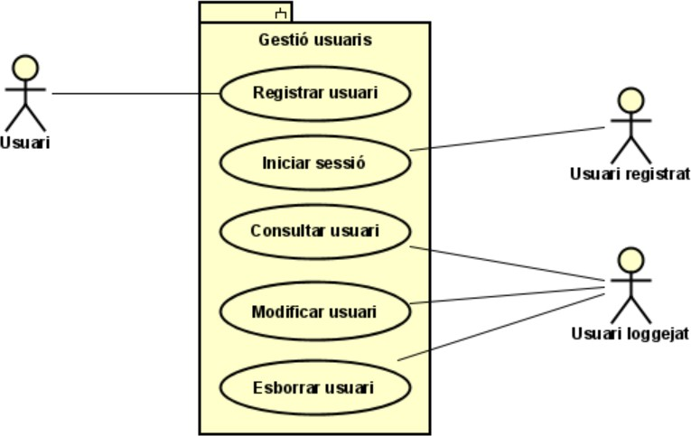

El paquet de *Gestió compres* inclou els casos d'ús corresponents a les compres dels videojocs, compra dels paquets de videojocs i una consulta de les compres. Per accedir a aquestes funcionalitats, i a les descrites en els següents paquets de casos d’ús, l'usuari ha hagut d’iniciar sessió (usuari loggejat) abans d’accedir a la funcionalitat.

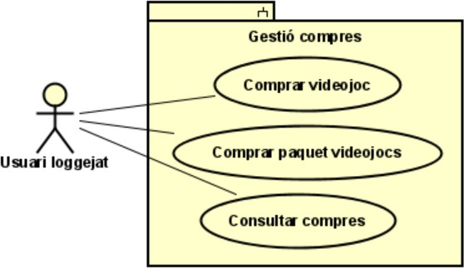

El paquet de *Consultes videojocs* inclou alguns casos d'ús relacionats amb la cerca de videojocs.

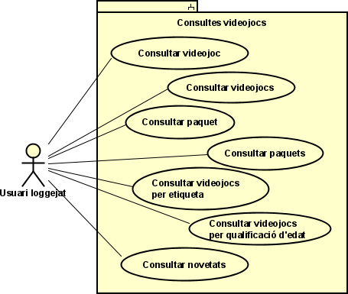

Finalment, el paquet d’*Etiquetes videojocs*, inclou la funcionalitat per gestionar les etiquetes que els usuaris els assignen als diferents jocs. En aquesta especificació no s’inclouen les descripcions individuals d’aquests casos d’ús perquè aquesta part del sistema no s’haurà d’incloure en el disseny i la implementació.

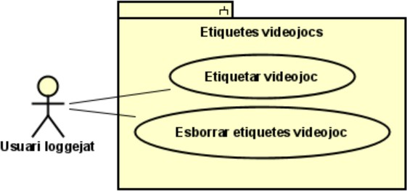

## Gestió usuaris

**cas d’ús** Registrar usuari

**activació** Una persona vol registrar-se com usuari al sistema.

**escenari principal** La persona entra el seu nom complet, sobrenom, contrasenya, adreça de correu electrònic i data de naixement. El Sistema dóna d’alta un usuari amb aquesta informació.

### escenaris alternatius

* + - *El sobrenom o el correu electrònic ja existeixen.* El sistema mostra un missatge d’error i dóna l'opció a modificar aquestes dades o acabar el cas d’ús.

### requisits no funcional

* + - El Sistema no mostrarà per pantalla la contrasenya (per privacitat).
    - El Sistema guarda la informació de la contrasenya de manera encriptada (per seguretat i privacitat).
    - Els missatges d’error seran entenedors (donant una explicació entenedora de perquè ha passat l’error).

**cas d’ús** Iniciar sessió

**activació** Un usuari registrat al sistema vol iniciar la sessió.

**escenari principal** L’Usuari entra el seu sobrenom i contrasenya, i el Sistema registra que aquest és l’usuari que ha iniciat sessió. Si hi havia un altre usuari amb la sessió iniciada, es dóna per tancada.

### escenaris alternatius

* + - *L’usuari no existeix o la contrasenya no és correcta.* El sistema mostra un missatge d’error i dona l'opció de tornar a introduir la informació o finalitzar el cas d’ús.
    - *L’usuari ha oblidat la contrasenya.* L’Usuari li comunica al Sistema que ha oblidat la contrasenya. El sistema li demana que entri una nova contrasenya i torna a l’escenari principal.

### requisits no funcional

* + - El Sistema no mostrarà per pantalla la contrasenya (per privacitat).
    - Els missatge d’error no indica quin és el camp que és erroni (per seguretat).

**cas d’ús** Consultar usuari

**activació** Un usuari loggejat vol veure la seva informació.

**escenari principal** El sistema mostra el nom, sobrenom, correu electrònic, data de naixement i la llista d’etiquetes etiquetes que l’usuari ha fet servir per etiquetar videojocs. També es mostra el nombre total de videojocs que ha comprat i quants diners s’ha gastat.

**cas d’ús** Modificar usuari

**activació** Un usuari loggejat vol modificar la seva informació.

**escenari principal** El Sistema mostra tota la informació de l’usuari loggejat (menys la contrasenya) i l’usuari les dades que vol canviar (nom, adreça de correu electrònic, data de naixement); el sobrenom i la contrasenya no es poden modificar. El Sistema modifica la informació de l’usuari.

### escenaris alternatius

* + - *El correu electrònic ja existeix.* El sistema mostra un missatge d’error i dóna l'opció a modificar el correu o acabar el cas d’ús.

### requisits no funcional

* + - El Sistema no mostrarà per pantalla la contrasenya (per privacitat).
    - El Sistema guarda la informació de la contrasenya de manera encriptada (per seguretat i privacitat).
    - Els missatges d’error seran entenedors (donant una explicació entenedora de perquè ha passat l’error).

**cas d’ús** Esborrar usuari

**activació** Un usuari loggejat vol donar-se de baixa el sistema.

**escenari principal** L’usuari entra la contrasenya i el Sistema esborra tota la informació de l’usuari (usuari, compres i etiquetes dels jocs). Una vegada esborrat l’usuari es tanca la sessió per aquest usuari.

### escenaris alternatius

*La contrasenya no és correcta.* El sistema mostra un missatge d’error i dóna l'opció de tornar a introduir la contrasenya o finalitzar el cas d’ús

### requisits no funcional

* + - El Sistema no mostrarà per pantalla la contrasenya (per privacitat).
    - Els missatges d’error seran entenedors (donant una explicació entenedora de perquè ha passat l’error).

## Gestió compres

**cas d’ús** Comprar videojoc

**activació** Un usuari loggejat vol comprar un videojoc.

**escenari principal** L’usuari entra el nom del videojoc, el Sistema li mostra tota la informació del videojoc (nom, descripció, qualificació per edats, gènere i data de llançament) juntament amb el preu. El sistema pregunta a l’usuari si vol continuar amb la compra. Quan l’usuari confirma que vol continuar amb la compra, el Sistema enregistra la compra amb data corresponent a la data i hora en el que es fa la compra. Una vegada enregistrada la compra, el Sistema mostra el nom, descripció i preu dels jocs que estan a paquets on es troba el videojoc comprat que estiguin disponibles per la compra (que la seva data de llançament sigui menor o igual a la data d’avui).

### escenaris alternatius

* + - *El videojoc no existeix*. El sistema mostra un missatge d’error i la llista de videojocs que contenen el nom que l’usuari ha entrat i dóna l’opció a entrar un nom alternatiu de videojoc o finalitzar el cas d’ús.
    - *L’usuari ja ha comprat el videojoc amb anterioritat.* El Sistema mostra un missatge d’error i el nom, descripció i preu dels jocs que estan a paquets on es troba el videojoc comprat. El Sistema dóna l’opció d’entrar un nom alternatiu o finalitzar el cas d'ús.
    - *El videojoc no és apropiat per l’edat de l’usuari.* El sistema mostra un missatge d’error i la llista de noms de videojocs que pot comprar l’usuari tenint en compte la seva edat i dóna l’opció d’entar un nom alternatiu o finalitzar el cas d’ús.
    - *L’usuari no confirma la compra*. El cas d’ús finalitza.

### requisits no funcional

* + - Els missatges d’error seran entenedors (donant una explicació entenedora de perquè ha passat l’error).

**cas d’ús** Comprar paquet videojocs

**activació** Un usuari loggejat vol comprar un paquet de videojocs.

**escenari principal** L’usuari entra el nom del paquet que vol comprar. El Sistema, del paquet li mostra la descripció, el preu i l’estalvi amb relació a comprar tots el jocs per separat i la llista dels noms i preus de tots el videojocs que conté el paquet. El sistema pregunta a l’usuari si vol continuar amb la compra. Quan l’usuari confirma la compra, el Sistema registra la compra amb data corresponent a la data i hora en el que es fa la compra.

### escenaris alternatius

* + - *El paquet no existeix o l’usuari ja l’ha comprat*. El sistema mostra un missatge d’error i la llista de tots els paquets amb el nom dels videojocs que contenen i dóna l’opció a entrar un nom alternatiu de videojoc o finalitzar el cas d’ús.
    - *L’usuari no confirma la compra*. El cas d’ús finalitza.

### requisits no funcional

* + - Els missatges d’error seran entenedors (donant una explicació entenedora de perquè ha passat l’error).

### cas d’ús Consultar compres

**activació** Un usuari loggejat vol consultar la informació de les compres que ha realitzat.

**escenari principal** El sistema mostra la llista amb la data de compra, nom, descripció i preu de l'element per totes les compres realitzades per l’usuari. Quan la compra és d’un paquet, també es mostrarà la llista de noms dels videojocs continguts al paquet. Aquesta llista estarà ordenada descendentment per data de compra.

## Consultes videojocs

En aquesta secció no s’inclou la descripció individual del cas d’ús *Consulta videojocs per etiqueta* perquè la funcionalitat relacionada amb les etiquetes no s’haurà d’incloure en el disseny i l’implementació.

**cas d’ús** Consultar videojoc

**activació** Un usuari loggejat vol consultar la informació d’un videojoc.

**escenari principal** L’usuari entra el nom del videojoc i el Sistema mostra tota la informació del videojoc i les etiquetes que l’usuari li ha assignat. La informació del videojoc que es mostra és el nom, descripció, preu, qualificació per edat, gènere, data de llançament i temps estimat (si en té). Si el videojoc està en algun paquet, es mostra el nom dels paquets en els quals el videojoc està.

### escenaris alternatius

* + - *El videojoc no existeix*. El sistema mostra un missatge d’error i la llista de videojocs que contenen el nom que l’usuari ha entrat i dóna l’opció a entrar un nom alternatiu de videojoc o finalitzar el cas d’ús.

### requisits no funcional

* + - Els missatges d’error seran entenedors (donant una explicació entenedora de perquè ha passat l’error).

**cas d’ús** Consultar videojocs

**activació** Un usuari loggejat vol consultar la llista de videojocs del sistema.

**escenari principal** El Sistema mostra tota la informació dels videojocs. La informació del videojoc que es mostra és el nom, descripció, preu, qualificació per edat, data de llançament i temps estimat (si es té). Si el videojoc està en algun paquet, es mostra el nom dels paquets en els quals el videojoc està.

**cas d’ús** Consultar paquet

**activació** Un usuari loggejat vol saber quins jocs conté un paquet en concret.

**escenari principal** El sistema mostra la descripció, preu del paquet, la llista amb la informació dels videojocs i l’estalvi (en euros) en comprar el paquet en lloc dels videojocs per separat. La informació del videojoc que es mostra és el nom, descripció, qualificació per edat, gènere, la data de llançament i el preu, si hi ha informació del temps estimat per finalitzar-lo també s’ensenya.

### escenaris alternatius

* + - *El paquet no existeix*. El sistema mostra un missatge d’error i la llista el nom de paquets que contenen el nom que l’usuari ha entrat i dóna l’opció a entrar un nom alternatiu de videojoc o finalitzar el cas d’ús.

### requisits no funcional

* + - Els missatges d’error seran entenedors (donant una explicació entenedora de perquè ha passat l’error).

**cas d’ús** Consultar paquets

**activació** Un usuari loggejat vol saber quins paquets es poden comprar.

**escenari principal** El sistema mostra el nom, descripció, preu del paquet i l’estalvi (en euros) en comprar el paquet en lloc dels videojocs per separat.

**cas d’ús** Consultar videojocs per qualificació d’edat

**activació** Un usuari loggejat vol consultar la llista de videojocs per un gènere concret.

**escenari principal** El sistema mostra la llista amb els valors de qualificació d’edat que es poden consultar. Quan l’usuari entra l’edat, el Sistema mostra tota la informació dels videojocs apropiats per l’edat, és a dir tots els jocs on la qualificació d’edat sigui més gran o igual a la que ha entrat l’usuari. La llista de jocs estarà ordenada per la qualificació d’edat ascendentment. La informació del videojoc que es mostra és el nom, descripció, preu, qualificació per edat, data de llançament i temps estimat (si es té) de tots els videojocs que aquest usuari ha etiquetat fent servir aquesta etiqueta. Si el videojoc està en algun paquet, es mostra el nom dels paquets en els quals el videojoc està.

**cas d’ús** Consultar novetats

**activació** Un usuari loggejat vol consultar la llista de videojocs que han sortit a partir d’una data.

**escenari principal** L’usuari indica la data i el Sistema mostra tota la informació dels videojocs que la seva data de llançament sigui més gran o igual a la data introduïda. La informació del videojoc que es mostra és el nom, descripció, preu, qualificació per edat, data de llançament i temps estimat (si es té) de tots els videojocs que aquest usuari ha etiquetat fent servir aquesta etiqueta. Si el videojoc està en algun paquet, es mostra el nom dels paquets en els quals el videojoc està.

# Model de dades

## Diagrama de classes

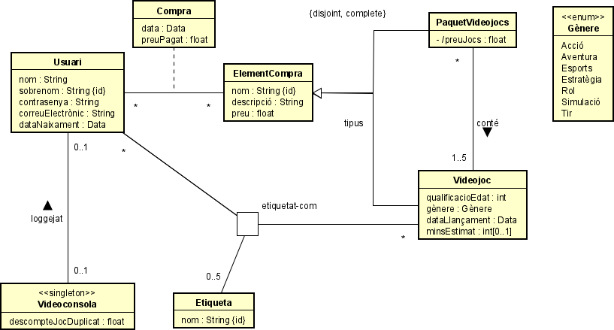

## Restriccions d'integritat textuals

* + - RIT1 (u: Usuari): No hi ha dos usuaris amb el mateix u.correuElectrònic
    - RIT2 (ec: ElementCompra): e.preu > 0
    - RIT3 (p: PaquetVideojoc): p.preuJocs < p.preu
    - RIT4 (v: Videojoc): v.qualificacióEdat és un enter que pot valer 3, 7, 12, 16 o 18
    - RIT5 (v: Videojoc): si v.minsEstimats no és nul, v.minsEstimats > 0
    - RIT6 (c: Compra): Si c.elementCompra es un videojoc, c.data >= c.videojoc.dataLlançament, si c.ElementCompra es un paquet de videojocs, c.data

>= que tots els videojocs que conté el paquet de videojocs

## Informació derivada

* + - ID1 (p: PaquetVideojocs): p.preuJocs es la suma de v.preu de tots els videojocs v que conté

# Model del comportament

En aquesta secció s’inclou el model del comportament d’un subconjunt dels casos d’ús que es descriuen a la Secció 2.

## Gestió usuaris

En la gestió d’usuaris s’inclou totes les operacions per gestionar la informació dels usuaris (creació, consulta, modificació i esborrat) juntament amb l’operació d’iniciar sessió.

**cas d’ús** Registrar usuari

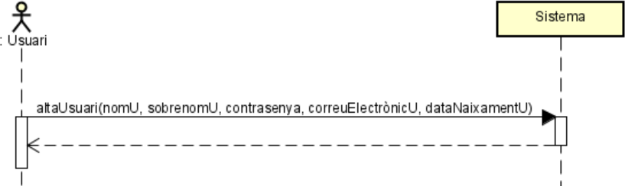

**operació** altaUsuari(nomU: String, sobrenomU: String, contasenyaU: String, correuElectronicU: String, dataNaixamentU: Date)

**post** es crea un Usuari u = (nomU, sobrenomU, contrasenyaU, correuElectronicU, dataNaixamentU)

**cas d’ús** Iniciar sessió

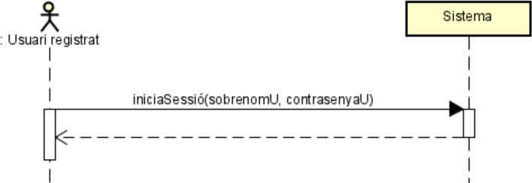

**operació** iniciSessió(sobrenomU: String, contrasenyaU: String)

**pre** existeix un usuari u amb u.sobrenom = sobrenomU

**pre** la contrasenyaU es correspon a u.contrasenya

**post** el sistema registra que l’usuari es el que està loggejat a partir d’aquest moment

**cas d’ús** Consultar usuari

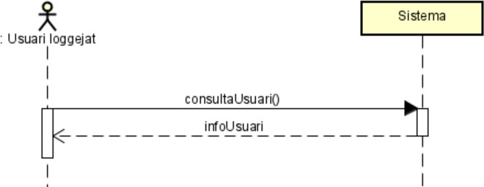

**operació** consultaUsuari(): String+String+String+Data+Conjunt(String)+int+float

**retorna** la informació de l’Usuari u que ha iniciat sessió, la informació és el u.nom, u.sobrenom, u.correuElectrònic, u.dataNaixement i la llista d’etiquetes que l’usuari ha fet servir per etiquetar videojocs. També es mostra el nombre total de videojocs que ha comprat i quants diners s’ha gastat.

**cas d’ús** Modificar usuari

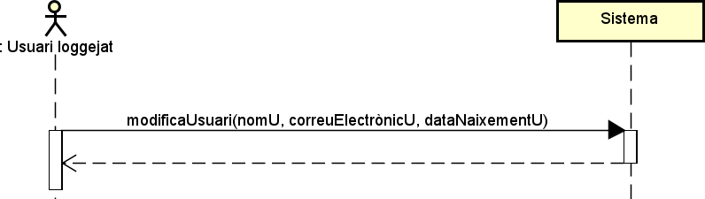

**operació** modificacióUsuari(nomU: String, correuElectronicU: String, dataNaixamentU: Date)

**post** modifica la informació de de l’Usuari u que ha iniciat la sessió, u.nom = nomU, u.correuElectrònic = correuElectronicU i u.dataNaixament = dataNaixamentU

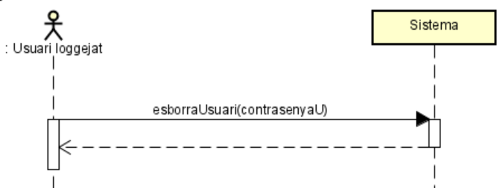**cas d’ús** Esborrar usuari

**operació** esborraUsuari(contrasenyaU: String)

**pre** u.contrasenya = contrasenyaU, on u és l’Usuari que ha iniciat la sessió

**post** s’esborren totes les compres d’u

**post** s’esborren totes les etiquetes que u li ha assignat als videojocs

**post** s’esborren totes les etiquetes que només feia servir u

**post** s’esborra u

## Gestió compres

**cas d’ús** Comprar videojoc

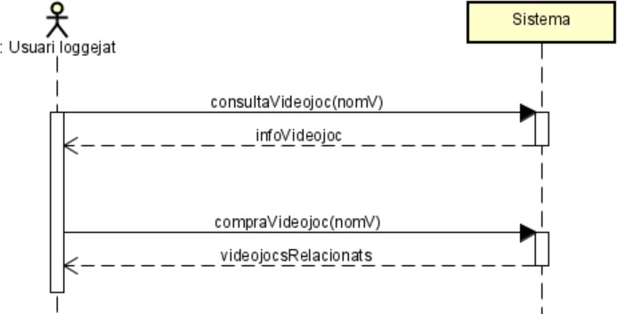

El contracte de l’operació *consultaVideojoc* està definit a la secció 4.3 (Consultes videojocs).

**operació** compraVideojoc(nomV: String): Conjunt (String+String+float)

**post** es crea una compra = (u, vc, avui()) on u és l’usuari que ha iniciat la sessió i vc és el videojoc que es vol comprar, amb vc.nom = nomV

**retorna** el conjunt d’informació dels Videojocs v que s’inclouen a tots els paquets en els que està inclòs el Videojoc vc sempre que v.dataLlançament <= avui(). Per cada v, retorna el v.nom, v.descripció, v.preu

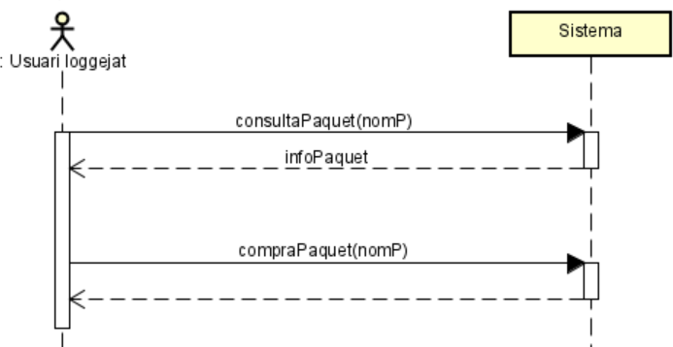**cas d’ús** Comprar paquet videojocs

El contracte de l’operació *consultaPaquet* està definit a la secció 4.3 (Consultes videojocs).

**operació** compraPaquet(nomP: String)

**post** es crea una compra = (u, pc, avui) on u és l’usuari que ha iniciat la sessió i pc és el paquet a comprar on pc.nom = nomP

**cas d’ús** Consultar compres

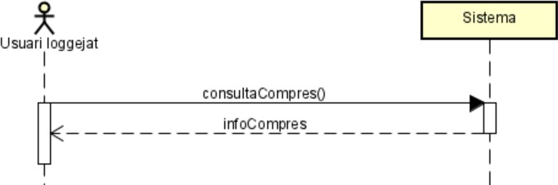

**operació** consultaCompres(): Conjunt (Data+String+String+String+float+Conjunt(String))

**retorna** el conjunt d’informació de les Compres realitzades per l’usuari u que té iniciada la sessió. Per cada Compra c que ha realitzat u, es mostra c.data, c.elementCompra.nom, c.elementCompra.descripció, c.elementCompra.preu. Si ec és un PaquetVideojoc, per cada Videojoc v que conté s’inclou v.nom.

## Consultes videojocs

**cas d’ús** Consultar videojoc

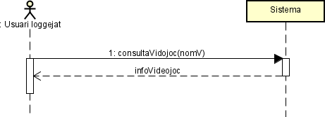

**operació** consultaVideojoc(nomV: String):

String+String+preu+int+ Gènere+Data+float+int[0..1]+Conjunt(String)

**pre** existeix un Videojoc v amb nom = nomV

**retorna** v.nom, v.descripció, v.qualificacióEdat, v.gènere, v.dataLlançament, v.preu, v.tempsEstimat i el conjunt de tots els p.nom de tots els Paquets p con contenen v

**cas d’ús** Consultar videojocs

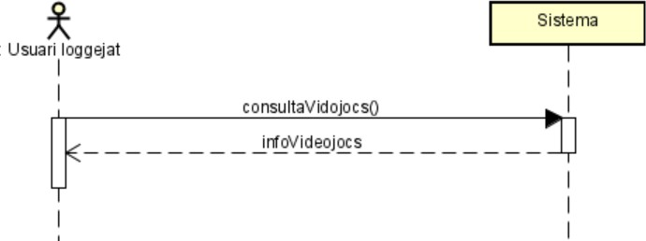

**operació** consultaVideojocs(nomV: String):

Set(String+String+preu+int+ Gènere+Data+float+int[0..1]+Conjunt(String))

**retorna** v.nom, v.descripció, v.qualificacióEdat, v.gènere, v.dataLlançament, v.preu, v.tempsEstimat i el conjunt de tots els p.nom de tots els Paquets p con contenen v

**cas d’ús** Consultar paquet

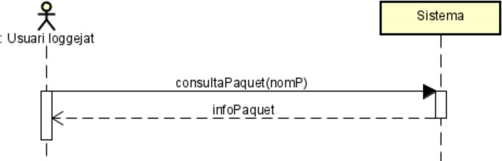

**operació** consultaPaquet(nomP: String): String+float+float+Conjunt(String+String+preu+int+ Gènere+Data+float+int[0..1])

**pre** existeix un PaquetVideojoc p amb nom = nomP

**retorna** p.descripció, p.preu, p.preu-p.preuJocs i el conjunt de v.nom, v.descripció, v.qualificacióEdat, v.gènere, v.dataLlançament, v.preu, v.tempsEstimat de tots els Videojocs v que p conté

**cas d’ús** Consultar paquets

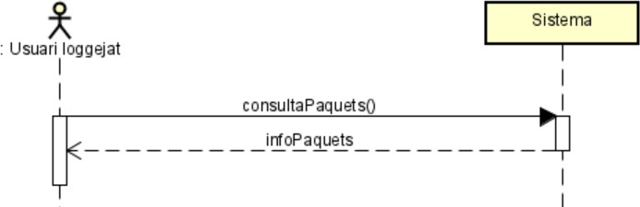

**operació** consultaPaquets(): Conjunt(String+float+float)

**retorna** p.descripció, p.preu, p.preu-p.preuJocs de tots els Paquets p del sistema

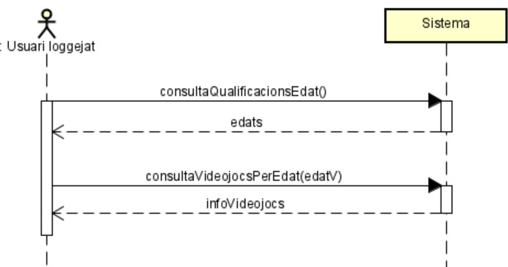**cas d’ús** Consultar videojocs per qualificació d’edat

**operació** consultaQualificacionsEdat(): Conjunt(int)

**retorna** el conjunt d’enters que representen els valors possibles per l’atribut qualificació d’edat.

**operació** consultaVideojocsPerEdat(edatV: int):

Set(String+String+preu+int+ Gènere+Data+float+int+Conjunt(String))

**retorna** v.nom, v.descripció, v.qualificacióEdat, v.gènere, v.dataLlançament, v.preu, v.tempsEstimat de tots els Videojocs v on v.qualificacioEdat >= edatV

**cas d’ús** Consultar novetats

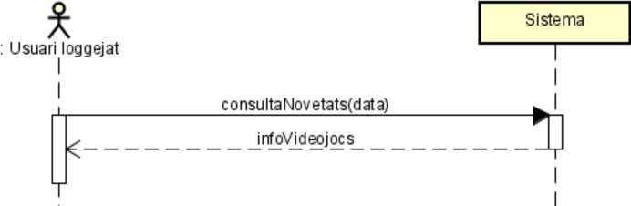

**operació** consultaNovetats(data: Data):

Set(String+String+preu+int+ Gènere+Data+float+int+Conjunt(String))

**retorna** v.nom, v.descripció, v.qualificacióEdat, v.gènere, v.dataLlançament, v.preu, v.tempsEstimat de tots els Videojocs v on v.dataLlançament >= data

# Glossari

* *Data llançament (videojoc)*: data a partir de la qual el videojoc estarà disponible per la seva compra.
* *Etiqueta*: paraules que es poden associar als videojocs.
* *Gènere* (videojoc): es una classificació dels videojoc que indica a quin tipus (de joc). Els tipus suportats en aquest sistema són: acció, aventura, esports, estratègia, rol, simulació i tir.
* *Paquet de videojocs*: grup de videojocs que es poden comprar junts amb un preu concret pel grup.
* *Qualificació per edat*: es una classificació dels videojocs que indica per quines edats aquests jocs són adequats. En aquest sistema és fa servir la qualificació PEGI (Pan European Game information), que classifica els jocs per majors de 3, 7, 12, 16 o 18 anys.
* *Usuari*: persona que vol fer servir el sistema.
* *Usuari loggejat*: usuari que s’ha registrat en el sistema i que ha iniciat la sessió.
* *Usuari registrat*: usuari que s’ha donat d’alta en el sistema, es a dir, que el sistema conté la seva informació.
* *Videojoc*: component de software que correspon a un joc que es pot jugar a la consola.

# Instruccions per fer el disseny

Per poder fer el disseny, es farà servir l’especificació que s’inclou en aquest document, a l'excepció de l’associació ternària que s’inclou al model de comportament. Això vol dir que el disseny no ha d’incloure la informació de les etiquetes ni cap funcionalitat relacionada amb la seva gestió. Igualment, ens restringirem a cinc casos d’ús:

* Comprar videojoc
* Comprar paquet
* Consultar compres
* Modificar usuari
* Esborrar usuari

Per a aquests cinc casos d’ús, el document de disseny ha d'incloure:

* Disseny de la interfície (mapa navegacional)
* Especificació dels casos d’ús individuals concrets (incloent informació de la interfície)
* Diagrames de seqüència complets (és a dir, incloent les tres capes de totes les operacions que sorgeixen en aquests casos d’ús
* Contracte de les operacions de la capa de domini (exceptuant *getters* i *setters*).

A més, cal incloure el diagrama de classes de disseny amb tots els atributs i operacions:

* no incloure visibilitat dels atributs i operacions (es considera la visibilitat per defecte)
* no incloure *getters* ni *setters*
* no incloure les operacions de la capa de dades

Recordeu que els requisits no funcionals que estem prioritzant en aquesta assignatura són la canviabilitat, eficiència, portabilitat i reusabilitat.